МІНІСТЕРСТВО ОСВІТИ І НАУКИ УКРАЇНИ

Національний авіаційний університет

Кафедра прикладної інформатики

Домашня робота

З дисципліни “Алгоритмізація і програмування”

Виконав:

Студент 1 курсу ІКІТ

Групи УС-112

Лазоренко Максим Олександрович

Київ, 2016

**Варіант 13**

Завдання:

Для наведених нижче задач

1. зробити математичну постановку;
2. скласти алгоритм програми (блок-схему);
3. скласти програму мовою СИ++ для обчислення;
4. показати у звіті результати роботи програми;
5. проаналізувати результати роботи програми (зробити висновки);
6. оформити звіт належним чином та роздрукувати.

**Задача №1. Цикли. Табулювання функції і пошук даних.**

*Задача 1:* Протабулювати функцію  на проміжку [-i;i] з кроком h=0.1i, де i –номер варіанта. Результати вивести на екран у вигляді таблиці пар чисел x ,y. Виконати завдання пошуку даних. Якщо функція в якійсь точці із зазначеного інтервалу не існує вивести про це повідомлення та вказати значення цього аргументу. Якщо шуканих даних немає, вивести про це повідомлення.

13, Обчислити добуток від’ємних та кількість додатних значень.

$$3,1tgx+\frac{(2,3x-4)ln|x|}{\left(2x-5,6\right)(x+7)}$$

*Задача 2:* **Задача №2. Одновимірні масиви та складний пошук.**

Утворити і вивести масив ***у*** з елементами , де *і* – номер варіанта, ***k =1-12***. Виконати завдання свого варіанту. У разі відсутності шуканих даних, вивести повідомлення про це.



13, Чи третій додатний елемент є останній у масиві? Вивести № цього елементу.

**Алгоритм програми 1:**

початок

Введення

данних

While x<= variant

Y=f

y>0

y<0

count+=1

f*=y

x=x+h

Вивід

данних

кінець

**Алгоритм програми 2 :**

початок

Введення данних

i<12

Виведення елементу і його номеру

f=i

g=k-1

кінець

Num==3

Massiv[i]>0

i++,k++

**Текст програми:**

*Задача 1:*

#include "stdafx.h"

#include <iostream>

#include <cmath>

#include <conio.h>

using namespace std;

int main()

{

int count = 0, variant = 13;

float x = -13, h = 0.1 * 13, y, f=1;

cout << "X Y" << "\n";

while (x <= variant)

{

y = 3.1*tan(x) + ((2.3*x - 4)*log(abs(x))) / (2 * x - 5.6)*(x + 7);

cout << x << "\t" << y << "\n";

if (y<0)

{

f *= y;

}

if (y>0)

{

count += 1;

}

x = x + h;

}

cout << "\n Product vidyemnyh =" << f << "\n";

cout << "\n Amount of positiv values =" << count << "\n";

system("pause");

return 0;

}

*Задача 2:*

#include "stdafx.h"

#include <iostream>

#include <math.h>

using namespace std;

int main()

{ setlocale(LC_ALL, "Russian");

double x;

const int N = 12;

double k=1;

int f= 0,i=0,g=0;

double massiv[N],num=0;

for (i = 0; i < 12; i++) {

massiv[i] = (3.1 * tan(k) + ((2.3*k - 4) * log(abs(k)) / (2 * k - 5.6)*(k + 7)));

cout << massiv[i] << endl;

k++;

if (massiv[i] >= 0)

num++;

if (num == 3)

f = i,

g = k-1;

} cout << "Третий положительный элемент массива =" << massiv[f]<<"\n";

cout << "Его номер =" << g << "\n";

system("pause");

return 0;

}

**Результати:**

Задача 1:

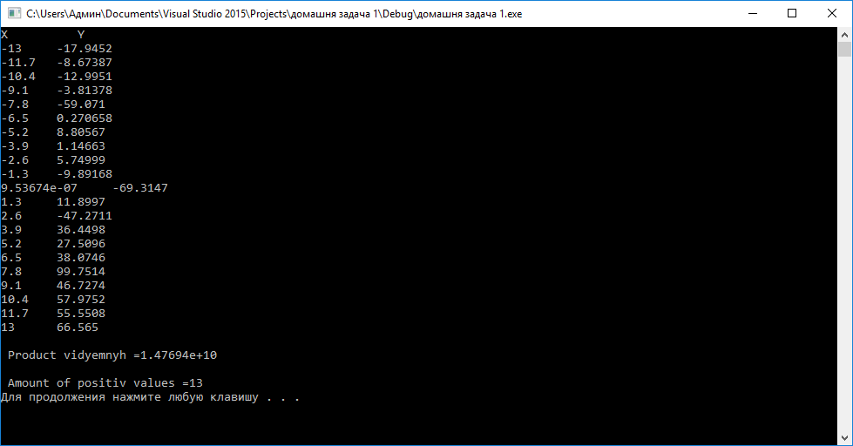

Задача 2:

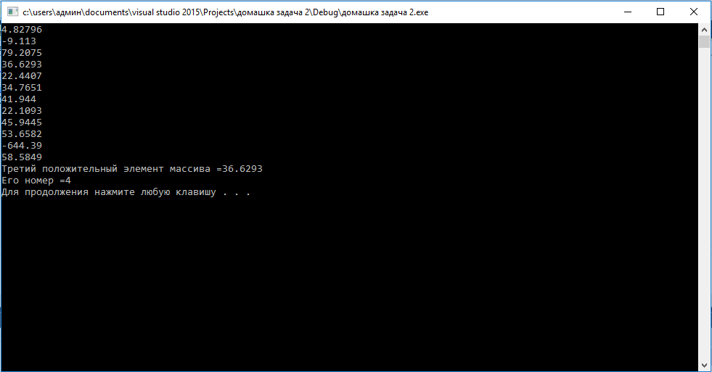

**Висновки**

У ході виконання домашньої роботи було розроблено математичну постановку до поставлених задач, був складений алгоритм програми; вивчено теорію та основи мови програмування C++, було складено програми мовою С++ для обчислення поставлених задач за складеними алгоритмами. Програми відлагоджені і працюють. Результат вірний.